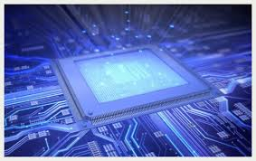
Ερευνητική Εργασία

Τάξη: Α
Ομάδα: 2
ΕΠΑΛ Οινόης – Σχηματαρίου
2015-2016

Θέμα: «Η Εξέλιξη των Η/Υ,
προσδοκίες για το μέλλον …»

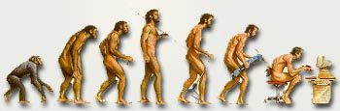
Συμμετέχουσες Μαθήτριες /Συμμετέχοντες Μαθητές

- Βαμβακάς Χρήστος
- Βέλιου Μαρσέλ
- Γερασίμου Χαράλαμπος
- Γεωργίου Κατερίνα
- Καπούλα Μαριλένα
- Καραγιάννης Αλέξανδρος
- Κούτης Παναγιώτης
- Λαβαζού Ιωάννα
- Μαρίνος Γρηγόρης
- Μουσταφά Σερκάν
- Ντάλλη Ελένη
- Ντέλιου Δημήτρης

Επιβλέπων εκπαιδευτικός: Φωλίνας Νικόλαος ΠΕ19
Περιεχόμενα
Α’ Μέρος: Η Εξέλιξη των Υπολογιστών
1. Η Ιστορία των Υπολογιστικών Μηχανών ……………………….. | 5
2. Η 1η Γενιά Υπολογιστών (1946 – 1956) …………………………. | 10
2.1 Χαρακτηριστικά ……………………………………………….. | 10
2.2 Πληροφορίες ………………………………………………….. | 10
2.3 Ιστορία ………………………………………………………….. | 11
2.4 Λειτουργία ……………………………………………………… | 13
2.5 Άλαν Τιούρινγκ ………………………………………………… | 14
3. Η 2η Γενιά Υπολογιστών (1956-1963) …………………………… | 15
4. Η 3η Γενιά Υπολογιστών (1964-1970) …………………………… | 18
5. Η 4η Γενιά Υπολογιστών (1970 - σήμερα) ……………………… | 19
6. Η 5η Γενιά Υπολογιστών (1990-σήμερα) ……………………….. | 22
7. Εκπαιδευτική Επίσκεψη …………………………………………… | 23
Β’ Μέρος: Προσδοκίες για το μέλλον … – προοπτικές για το μέλλον, Ρομποτική
8. Γενικά Στοιχεία για τα Ρομπότ ……………………………………. | 24
8.1 Τι είναι Ρομπότ ………………………………………………… | 24
8.2 Τι μπορούν να κάνουν τα Ρομπότ …………………………. | 24
8.3 Ποια είναι η χρήση των Ρομπότ …………………………….. | 25
8.4 Τι δεν μπορούν να κάνουν τα Ρομπότ ……………………… | 26
8.5 Σε ποιους τομείς έχουν βοηθήσει τα Ρομπότ τον Άνθρωπο | 26
8.6 Σε ποιους τομείς τα Ρομπότ έχουν πλήξει τον άνθρωπο | 27
8.7 Υπέρ ή Κατά των Ρομπότ; …………………………………… | 28
8.8 Γνωστά ρομπότ που έχουν κατασκευασθεί ………………. | 28
8.9 Ιδέες για χρήσιμα Ρομπότ ………………………………….. | 36
9. Εκπαιδευτική Ρομποτική ………………………………………….. | 36
9.1 Μοντέλο Lego Mindstorms …………………………………… | 37
10. Επίλογος …………………………………………………………….. | 41
Βιβλιογραφία …………………………………………………………….. | 42
Παράρτημα ………………………………………………………………. | 43

Α’ Μέρος: Η Εξέλιξη των Υπολογιστών

1. Η Ιστορία των Υπολογιστικών Μηχανών

Η ιστορία των υπολογιστικών μηχανών ξεκινάει από πάρα πολύ παλιά, γύρω στο 500 π.χ. που παρουσιάζεται ο άβακας (το γνωρίζουμε περισσότερο ως αριθμητήριο με χάντρες), με το πιθανότερο αρχικά στην Κίνα.
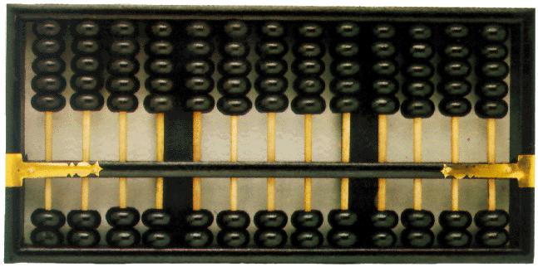
Όμως οι πρώτοι μηχανισμοί, που τηρουμένων των αναλογιών, μπορούν να θεωρηθούν ότι μοιάζουν με τους σύγχρονους αναλογικούς υπολογιστές, είναι οι αστρολάβοι. Οι αστρολάβοι χρησιμοποιήθηκαν για την παρατήρηση των αστέρων και τον προσδιορισμό του ύψους τους από τον ορίζοντα. Ένας τέτοιος μηχανισμός βρέθηκε περίπου το 1900, από Καλύμνιους σφουγγαράδες στο βυθό της θάλασσας των Αντικυθήρων. Ο μηχανισμός αυτός που είναι γνωστός σαν ο "Μηχανισμός των Αντικυθήρων" (87 π.χ.), είναι μια αστρονομική συσκευή, που λειτουργούσε σαν ένας φορητός ημερολογιακός υπολογιστής σταθερού προγράμματος. Ο μηχανισμός αποτελούταν από ένα κέλυφος, με ενδεικτικούς πίνακες στην εξωτερική του επιφάνεια και ένα ιδιαίτερα σύνθετο σύστημα οδοντωτών τροχών στο εσωτερικό.

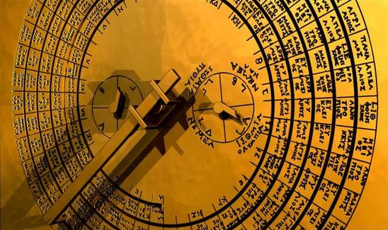

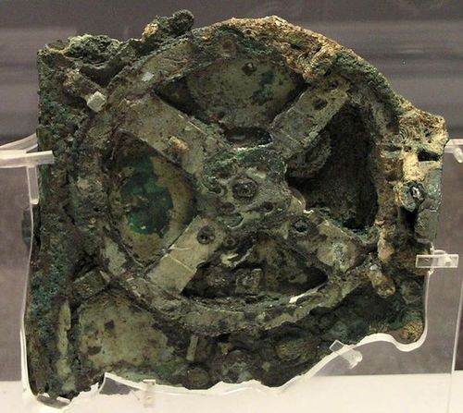
Αργότερα έρχεται η περίοδος από τον 17ο αιώνα μέχρι τον 19ο αιώνα, η οποία χαρακτηρίζεται από το πλήθος των ανακαλύψεων σε όλους τους τομείς των επιστημών. Ορισμένοι από τους πλέον διακεκριμένους μαθηματικούς της εποχής ασχολήθηκαν κάποια στιγμή της ζωής τους με το πρόβλημα του "μηχανικού υπολογισμού". Η πρώτη προσπάθεια στον τομέα αυτό είναι του Γερμανού καθηγητή μαθηματικών και αστρονομίας Wilhelm Schickard. Το "υπολογιστικό ρολόι" του Schickard στηριζόταν σε απλά συστήματα τροχών και είχε την δυνατότητα να εκτελεί και τις τέσσερις πράξεις. Τα σχέδια του όμως, δεν έγιναν ποτέ πραγματικότητα.

Η συνέχεια ήρθε από τον μεγάλο μαθηματικό Blaise Pascal. Ο Pascal κατασκεύασε μια αριθμομηχανή, την πασκαλίνα, η οποία στηριζόταν στις ίδιες αρχές με αυτή του Schickard. Συστήματα γραναζιών εκτελούσαν τις προσθέσεις και τις αφαιρέσεις.

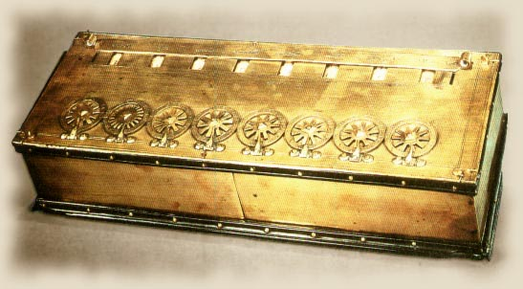
Στη συνέχεια ο Άγγλος Leibnitz κατασκεύασε μια μηχανή που στηριζόταν σε κυλίνδρους με άνισα δόντια και αποτέλεσε πρότυπο για τις επόμενες εξελιγμένες αριθμομηχανές. Φτάνουμε έτσι στον εκκεντρικό Άγγλο μαθηματικό και μηχανικό Charles Babbage ο οποίος έφτιαξε το 1812 την πρώτη του διαφορική μηχανή.
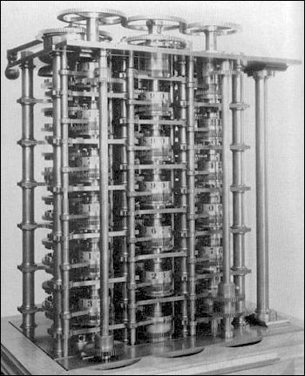
Αργότερα ο Babbage στράφηκε στην αναζήτηση μιας άλλης μηχανής, μη εξειδικευμένης σε επιστημονικά προβλήματα, αλλά ικανής να εκτελέσει οποιαδήποτε λειτουργία της ζητηθεί. Ο υπολογιστής αυτός ονομάστηκε Αναλυτική μηχανή και οι λειτουργίες που θα εκτελούσε, καθώς και τα διάφορα μέρη της μηχανής, περιγράφηκαν αναλυτικά. Συγκεκριμένα η μηχανή προέβλεπε:
α). Μια μνήμη για την αποθήκευση των δεδομένων
β). Ένα "μύλο" ικανό να εκτελεί τις αριθμητικές πράξεις
γ). Μια μονάδα ελέγχου, η οποία θα καθοδηγεί το μύλο
δ). Μονάδες εισόδου-εξόδου.

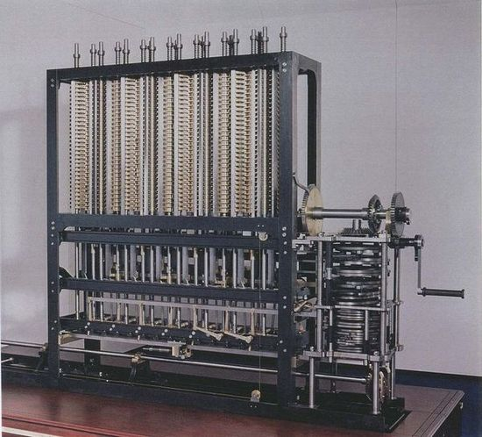
Στα σχέδια αυτά μπορεί κανείς να διακρίνει έννοιες πολύ οικείες στους σημερινούς χρήστες ηλεκτρονικών υπολογιστών. Για τη μηχανή αυτή προβλεπόταν ακόμη και η χρήση ηλεκτρικού ρεύματος για την κίνηση ορισμένων μερών, καθώς επίσης και η χρησιμοποίηση του δυαδικού συστήματος. Το επόμενο βήμα στην ιστορία των υπολογιστών γίνεται το 1847 και έχει να κάνει με την θεωρία και όχι την μηχανική των υπολογιστικών συστημάτων. Την εποχή αυτή λοιπόν ο Άγγλος George Boole θεμελιώνει την ομώνυμη άλγεβρα και ο Jevon εφαρμόζει τα συμπεράσματα του Boole στο "λογικό του πιάνο". Με το τέλος του 19ου αιώνα το ενδιαφέρον μετατοπίζεται στην Αμερική, όπου η απογραφή του 1880 αποκάλυψε μεγάλα προβλήματα. Την λύση έδωσε ο Herman Hollerith που είχε την ιδέα να χρησιμοποιήσει τις διάτρητες κάρτες, μέθοδος που επινοήθηκε το 1801 από τον Jaseph Marie Jacquard. Οι μηχανές αυτές που δεν είναι βέβαια υπολογιστές, είχαν τεράστια επιτυχία και είχαν την δυνατότητα να διατρήσουν κάρτες, να μετρούν τις αξίες επί αυτών και να τις διατάσσουν με αύξουσα ή φθίνουσα σειρά.

2. Η 1η Γενιά Υπολογιστών (1946 – 1956)

Οι υπολογιστές της 1ης γενιάς χρησιμοποιούσαν λυχνίες κενού. Είχαν μεγάλη κατανάλωση ηλεκτρικής ενέργειας και πολύ χαμηλή αξιοπιστία.

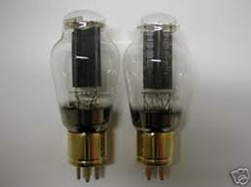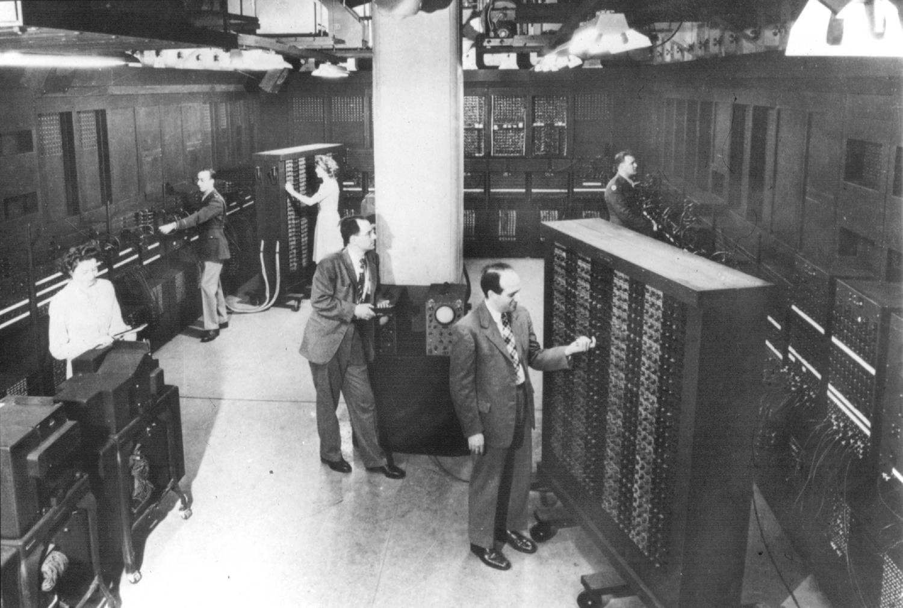

2.1 Χαρακτηριστικά

-Τεράστιο μέγεθος
-Πολλά καλώδια
-Πολύπλοκη εργασία
-Πολλοί άνθρωποι
-Μικρή υπολογιστική ισχύς
-Περιορισμένες δυνατότητες

2.2 Πληροφορίες

Ο ENIAC (αγγλική συντομογραφία του Electronic Numerical Integrator and Computer, Ηλεκτρονικός αριθμητικός ολοκληρωτής και υπολογιστής), ήταν ο πρώτος μεγάλης κλίμακας επαναπρογραμματιζόμενος ηλεκτρονικός ψηφιακός υπολογιστής ικανός να λύσει ένα πλήρες εύρος υπολογιστικών προβλημάτων, όντας ο πρώτος ηλεκτρονικός ψηφιακός υπολογιστής γενικής χρήσης στον κόσμο. Αν και είχαν ήδη κατασκευαστεί κάποιοι υπολογιστές με ορισμένες από αυτές όπως ιδιότητες, όπως ο Ζ3 του Κόνραντ Τσούζε, ο ENIAC ήταν ο πρώτος καθαρά ηλεκτρονικός επαναπρογραμματιζόμενος υπολογιστής που μπορούσε να προσομοιώσει μια Καθολική Μηχανή Τούρινγκ.

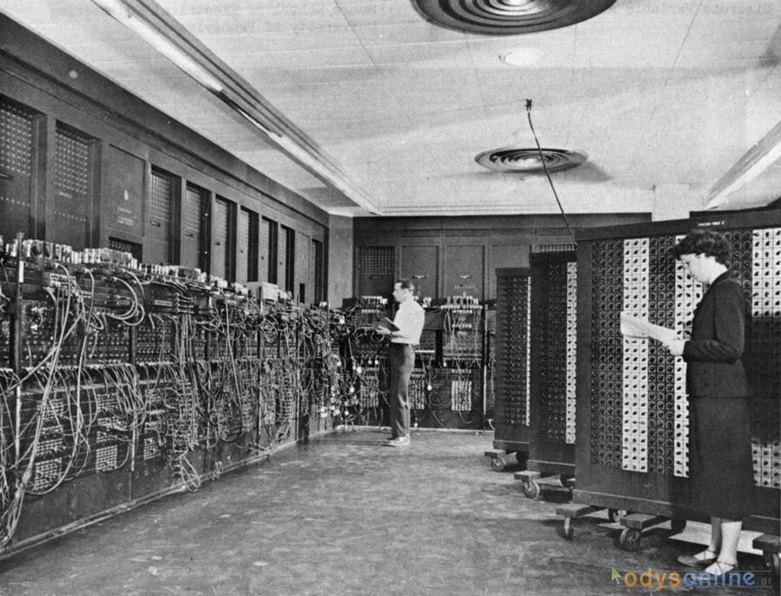

2.3 Ιστορία

Ο ENIAC σχεδιάστηκε και κατασκευάστηκε υπό την εποπτεία των Τζον Μόχλι (John Mauchly), Καθηγητή Φυσικής και Τζον Έκερτ (John Presper Eckert), έναν από τους μεταπτυχιακούς φοιτητές του στο Πανεπιστήμιο της Πενσυλβάνια για την έγκαιρη και με ακρίβεια σύνταξη των πινάκων εμβέλειας και τροχιάς για βολές των νέων όπλων από το Εργαστήριο Βαλλιστικής Έρευνας του στρατού των Η.Π.Α., κατά τον Β' Παγκόσμιο Πόλεμο. Στο παρελθόν, ο Mauchly είχε παρακολουθήσει την δημόσια επίδειξη από τον Στίμπιτζ (George Stibbitz) τού υπολογιστή που είχε σχεδιάσει στα εργαστήρια της Bell Labs, σε ένα συνέδριο στο Κολέγιο του Νταρτμουθ (Dartmouth) το 1940. Επιπλέον, είχε γνώση για την εργασία του Τζον Ατανάσοφ (John Atanasoff) από το πανεπιστήμιο της Αιόβα. Η διαδικασία ανάπτυξης των πινάκων βολών από την Υπηρεσία Βαλλιστικής μέχρι τότε γινόταν με το χέρι, κάτι που την έκανε χρονοβόρα και που συχνά οδηγούσε σε λάθη. Ο Mauchly, ξέροντας ότι ο στρατός είχε ανάγκη από αριθμομηχανές, κατέθεσε πρόταση ζητώντας τους χρηματοδότηση για την κατασκευή της μηχανής που είχε φανταστεί. Η πρόταση έγινε δεκτή και το συμβόλαιο υπογράφτηκε στις 5 Ιουνίου του 1943.
Το Project PX, όπως ονομάστηκε το σχέδιο, άρχισε να κατασκευάζεται από τη τη σχολή Ηλεκτρολογικής Μηχανικής Moore (Moore School of Electrical Engineering) στο Πανεπιστήμιο της Πενσυλβάνια τον Ιούλιο του 1943. Η πρώτη δημόσια παρουσίαση έγινε στις 14 Φεβρουαρίου 1946 στο Πανεπιστήμιο της Πενσυλβάνια, με την κατασκευή να έχει κοστίσει σχεδόν 500.000 $.

Ο ENIAC έκλεισε στις 9 Νοεμβρίου, 1946 για αναβάθμιση μνήμης και συντήρηση και μεταφέρθηκε στο Aberdeen Proving Ground, στην πολιτεία Μέριλαντ, το 1947. Εκεί στις 29 Ιουλίου του ίδιου χρόνου, τέθηκε σε λειτουργία και συνέχισε να λειτουργεί αδιαλείπτως μέχρι την 11:45 μ.μ στις 2 Οκτωβρίου του 1955.

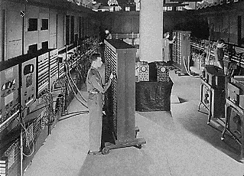

2.4 Λειτουργία

Ο ENIAC είχε περισσότερες από 18.000 λυχνίες κενού και 1500 ηλεκτρονόμους. Ζύγιζε 30 τόνους και καταλάμβανε 163 τετραγωνικά μέτρα χώρο. Κατανάλωνε 140 κιλοβάτ ισχύ.
Από αρχιτεκτονικής πλευράς, είχε 20 καταχωρητές (accumulators), κάθε της από της οποίους μπορούσε να αποθηκεύσει έναν αριθμό, του δεκαδικού συστήματος, των 10 ψηφίων. Μία ομάδα από 10 λυχνίες αναπαριστούσε κάθε ένα από τα δέκα ψηφία. Σε κάθε στιγμή, μία μόνο λυχνία βρισκόταν σε κατάσταση λειτουργίας, αναπαριστώντας έτσι την τιμή που αποκτούσε κάθε ένα από τα δέκα ψηφία του αριθμού.
Ο προγραμματισμός του γινόταν με τη ρύθμιση 6.000 διακοπτών πολλών θέσεων και με την σύνδεση της πλήθους υποδοχών με καλώδια (βραχυκυκλωτές). Αυτό αποτελούσε και το μεγάλο του πρόβλημα καθώς έπρεπε να προγραμματίζεται με το χέρι, ανοιγοκλείνοντας διακόπτες και βραχυκυκλώνοντας της υποδοχές με τα συνδετικά καλώδια. Της, ήταν σημαντικά ταχύτερος από οποιοδήποτε άλλον ηλεκτρομηχανικό υπολογιστή της εποχής του, καθώς μπορούσε να εκτελέσει 5.000 προσθέσεις ανά δευτερόλεπτο.

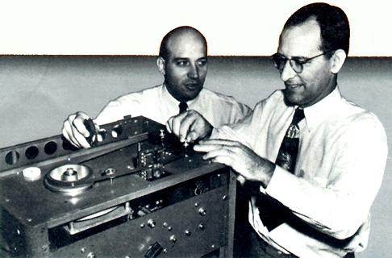

2.5 Άλαν Τιούρινγκ

Ο Άλαν Μάθισον Τούρινγκ ήταν Bρετανός μαθηματικός, καθηγητής της λογικής και κρυπτογράφος. Θεωρείται «πατέρας της επιστήμης υπολογιστών», χάρη στην πολύ μεγάλη συνεισφορά του στο γνωστικό πεδίο της θεωρίας υπολογισμού κατά τη δεκαετία του 1930, αλλά και της τεχνητής νοημοσύνης, χάρη στη λεγόμενη δοκιμή Τούρινγκ την οποία πρότεινε το 1950: έναν τρόπο να διαπιστωθεί πειραματικά αν μία μηχανή έχει αυθεντικές γνωστικές ικανότητες και μπορεί να σκεφτεί.
Το έργο του από τη δεκαετία του '30 προσέδωσε στην ως τότε άτυπη έννοια του αλγορίθμου μία επίσημη, αυστηρή μαθηματική διατύπωση μέσω της λεγόμενης Μηχανής Τούρινγκ. Ακόμα, ο Τούρινγκ διατύπωσε από κοινού με τον Αλόνζο Τσερτς την περίφημη εικασία του, ευρέως αποδεκτή, σύμφωνα με την οποία οποιοδήποτε μαθηματικό μοντέλο υπολογισμού είναι είτε ισοδύναμο είτε υποδεέστερο της Καθολικής Μηχανής Τούρινγκ, επομένως αυτή περιγράφει τον ευρύτερο δυνατό υπολογιστή γενικού σκοπού: είναι θεωρητικά ικανή να υπολογίσει ό,τι είναι δυνατό να υπολογιστεί αλγοριθμικά.
Οι επιστημονικές συνεισφορές του Τούρινγκ κατά τη διάρκεια του Β' Παγκοσμίου Πολέμου δεν αναγνωρίστηκαν ποτέ δημόσια κατά τη διάρκεια της ζωής του επειδή η εργασία του ήταν απόρρητη. Στο Μπλέτσλεϊ Παρκ (Bletchley Park), κέντρο της Βρετανικής Υπηρεσίας Αντικατασκοπείας, ήταν το κεντρικό πρόσωπο στην αποκρυπτογράφηση των γερμανικών στρατιωτικών κωδικών, όντας ο προϊστάμενος της Ομάδας 8. Η ομάδα αυτή ήταν που επιφορτίστηκε με την αποκωδικοποίηση της γερμανικής κρυπτογραφικής συσκευής Enigma.
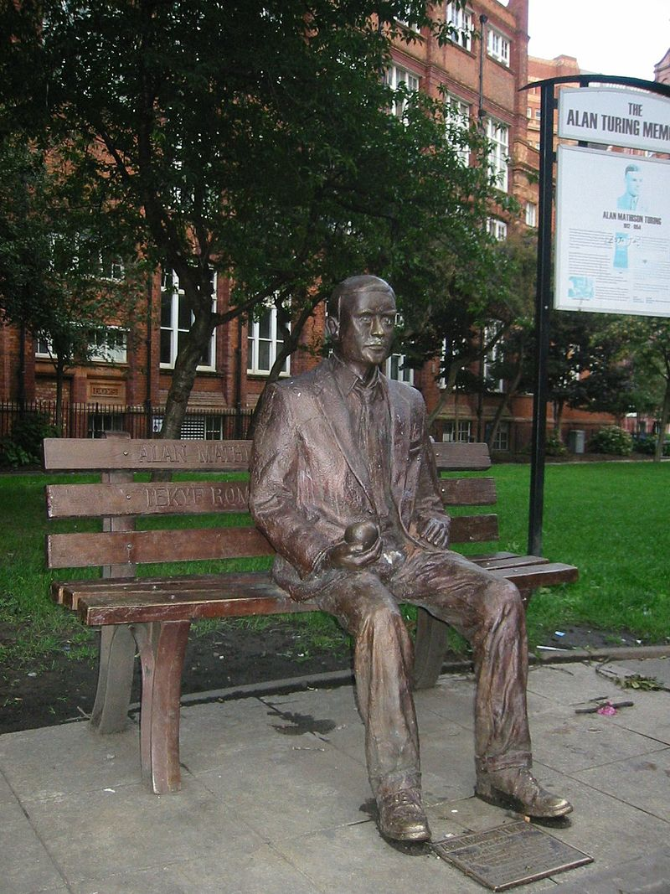

Μετά τον Πόλεμο, σχεδίασε έναν από τους πρώτους ηλεκτρονικούς προγραμματίσιμους ψηφιακούς υπολογιστές στο Εθνικό Φυσικό Εργαστήριο, όπως λεγόταν, και κατασκεύασε μια δεύτερη υπολογιστική μηχανή στο Πανεπιστήμιο του Μάντσεστερ. Το Βραβείο Τούρινγκ, η ύψιστη επιστημονική διάκριση στον χώρο της πληροφορικής από το 1966 κι έπειτα, ονομάστηκε έτσι προς τιμήν του.

3. Η 2η Γενιά Υπολογιστών (1956-1963)

Κύριο χαρακτηριστικό των υπολογιστών της 2ης γενιάς είναι το τρανζίστορ. Έχουμε μείωση της κατανάλωσης ενέργειας, του όγκου (μεγέθους) και του κόστους. Επίσης έχουμε αύξηση της ταχύτητάς.

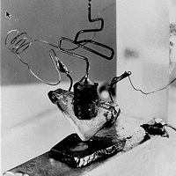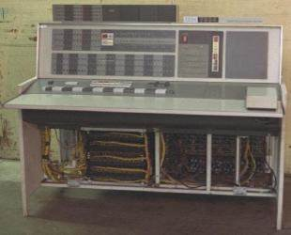

Στη δεύτερη γενιά ηλεκτρονικών υπολογιστών αντικαταστάθηκαν οι ηλεκτρονικές λυχνίες από τα τρανζίστορς. Τα τρανζίστορς προσφέρουν σημαντική μείωση τού όγκου των μηχανών, μεγάλη ελάττωση της απαιτούμενης ηλεκτρικής ενέργειας και αύξηση της ταχύτητας των υπολογιστών.

Το 1956 στη Μασαχουσέτη κατασκευάστηκε ο πρώτος ηλεκτρονικός υπολογιστής που λειτούργησε με τρανζίστορ, ο TX-0. Χρησιμοποιεί 3600 τρανζίστορς και μαγνητικό πυρήνα μνήμης.

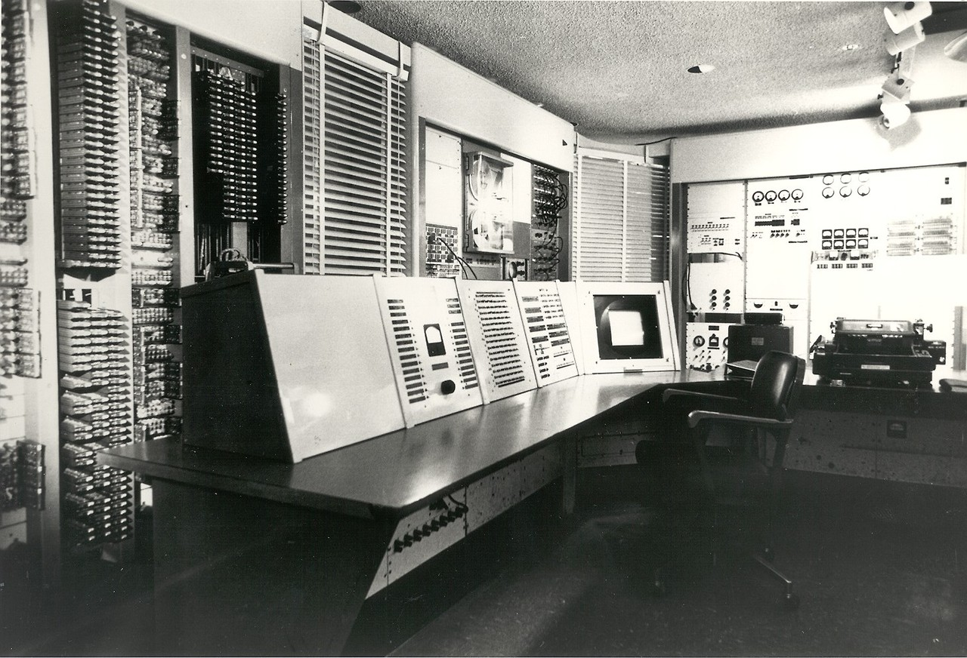

Είναι αξιοσημείωτο ότι μαζί με τη δεύτερη γενιά υπολογιστών γίνεται η εμφάνιση των πρώτων γλωσσών προγραμματισμού υψηλού επιπέδου, που συνετέλεσαν στην εύκολη ανάπτυξη προγραμμάτων καθώς και στη γρήγορη εξέλιξη και διάδοση των ηλεκτρονικών υπολογιστών.

Οι υπολογιστές της 2η γενιάς είχαν μεγάλη ευελιξία λόγω της ανάπτυξης των γλωσσών προγραμματισμού και της δυνατότητας εκτέλεσης προγράμματος που είναι αποθηκευμένο στη μνήμη. Με αυτό τον τρόπο οι υπολογιστές μπορούσαν εύκολα να φορτώσουν οποιοδήποτε σύνολο εντολών, με αποτέλεσμα να είναι οικονομικά αποτελεσματικοί και παραγωγικοί για επαγγελματική χρήση. Για το λόγο αυτό η δεκαετία του 1960 αποδείχτηκε εμπορικά επιτυχημένη καθώς οι υπολογιστές της 2η γενιάς εισχώρησαν στα πανεπιστήμια, στις επιχειρήσεις καθώς και στην κυβέρνηση, με τη μορφή των πρώτων υπερυπολογιστών εμπορικής χρήσης.

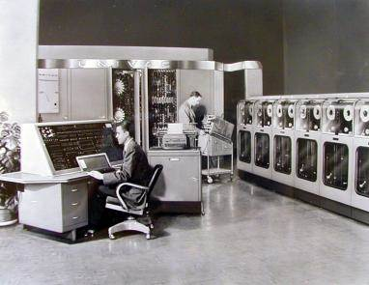

4. Η 3η Γενιά Υπολογιστών (1964-1970)

Κύριο χαρακτηριστικό το ολοκληρωμένο κύκλωμα (chip). Έχουμε μεγαλύτερη αξιοπιστία και ταχύτητα αλλά και μειωμένο μέγεθος και κατανάλωση ενέργειας. Για πρώτη φορά έχουμε οικογένειες υπολογιστών (δηλ. υπολογιστές με παρόμοια λειτουργία, που μπορούν να εκτελούν το ίδιο σύνολο εντολών)
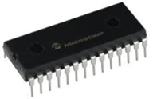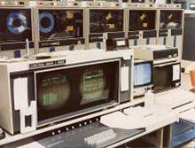

Οι υπολογιστές αυτής της γενιάς κατασκευάζονταν με χρήση ολοκληρωμένων κυκλωμάτων (Integrated Circuits) δηλαδή ένα σύνολο από μικροσκοπικούς διακόπτες (Τρανζίστορ) τοποθετημένους μέσα σε ένα chip. Εφευρέτης του ολοκληρωμένου κυκλώματος είναι ο Robert Noyce ο οποίος το 1968 θα ιδρύσει την Intel Corporation ,μαζί με τους Gordon Moore και Andrew Groove, η οποία σήμερα αποτελεί έναν από τους βασικότερους κατασκευαστές chip. Λίγο αργότερα, στις αρχές του 1970, η Intel κατασκεύασε τον πρώτο μικροεπεξεργαστή. Πρόκειται για τον 4004 έναν μικροεπεξεργαστή τετράμπιτης αρχιτεκτονικής ο οποίος αποτελούντα από 2.300 τρανζίστορ και μπορούσε να εκτελέσει 60.000 πράξεις το δευτερόλεπτο. Ακολουθεί ο οκτάμπιτος 8008 το 1972 ο οποίος θα αντικατασταθεί από τον επίσης οκτάμπιτο 8080 το 1974.
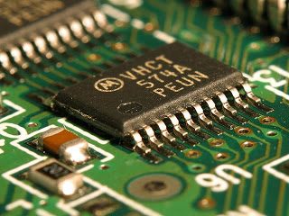

Με την τρίτη γενιά υπολογιστών γίνεται πλέον αισθητή η μείωση του όγκου και του κόστους με αποτέλεσμα την περαιτέρω διείσδυση τους στις επιχειρήσεις. Οι κυριότεροι υπολογιστές που επικρατούν εκείνη την εποχή είναι η σειρά System/360 της IBM, ο PDP-11 της DEC και ο υπερυπολογιστής Cray 1 από την Cray Research μια εταιρεία που ίδρυσε ο Seymour Cray που έμμηνε γνωστός για την εμμονή του να κατασκευάζει ολοένα και ισχυρότερους υπερυπολογιστές (Super computers).
Άλλα γεγονότα που διαδραμάτισαν σημαντικό ρόλο την ίδια χρονική περίοδο είναι η δημιουργία του δικτύου Arpanet (Ο πρόγονος του σημερινού Internet) το 1969, η δημιουργία του λειτουργικού συστήματος UNIX στα Bell Labs το 1970 και η ίδρυση του Palo Alto Research Center από την Xerox το 1972 που έμεινε γνωστό και ως Xerox PARC. Το PARC αποτέλεσε κοιτίδα πολλών καινοτομιών όπως το ποντίκι, το πρώτο γραφικό περιβάλλον διασύνδεσης χρήστη (Graphical User Interface - GUI) και το πρότυπο τοπικής δικτύωσης Ethernet από τον Bob Metcalfe.

5. Η 4η Γενιά Υπολογιστών (1970 - σήμερα)

Κύριο χαρακτηριστικό ο μικροεπεξεργαστής. Οι υπολογιστές είναι μικροί σε όγκο, με μεγάλη απόδοση.

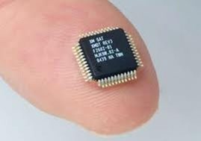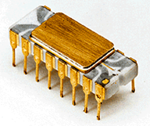
Πρόκειται για την τρέχουσα υπολογιστική περίοδο την οποία διανύουμε μέχρι και σήμερα η οποία χαρακτηρίζεται από την καθολική επικράτηση των προσωπικών υπολογιστών. Βέβαια στα μέσα της δεκαετίας του 70΄ λίγοι μπορούσαν να φανταστούν την περαιτέρω εξέλιξη των προσωπικών υπολογιστών. Χαρακτηριστικό είναι το γεγονός ότι η IBM αρχικά δεν ενδιαφερόταν για το συγκεκριμένο τμήμα της αγοράς και πίστευε ότι ο υπολογιστής ήταν ένα εργαλείο καθαρά για επιχειρηματικές και επιστημονικές εφαρμογές. Τελικά οι προσωπικοί υπολογιστές παραμέρισαν τα πανάκριβα μεγαθήρια που επικρατούσαν μέχρι τότε με εξαίρεση κάποιες επιχειρήσεις που συνεχίζουν να τα χρησιμοποιούν ακόμα και σήμερα εξαιτίας των τεράστιων επενδύσεων που έχουν κάνει σ’ αυτά. Έτσι ο υπολογιστής μετατράπηκε σε ένα καταναλωτικό αγαθό το οποίοι μπορούσε να αγοραστεί, εκτός από επιχειρήσεις, και από απλούς χρήστες οι οποίοι διψούσαν για υπολογιστική ισχύ. Καταλυτικό ρόλο σ’ αυτό διαδραμάτισε η τεχνολογία ολοκλήρωσης πολύ μεγάλης κλίμακας (Very Large Scale Integration – VLSI) η οποία έκανε εφικτή τη συρρίκνωση του κόστους και του όγκου των υπολογιστών. Σήμερα η τεχνολογία VLSI καθιστά εφικτή την ενσωμάτωση εκατομμυρίων τρανζίστορ σε ένα chip μεγέθους μικρότερο από 1 τετραγωνικό εκατοστό (1 cm2).
Ο μικροεπεξεργαστής 8080, στον οποίο έχουμε είδη αναφερθεί, αποτέλεσε τη βάση για έναν από τους πρώτους προσωπικούς υπολογιστές, τον Altair 8800 που κατασκευάστηκε από την εταιρεία MITS το 1975. Ο Altair 8800 ενσωμάτωνε 256 byte μνήμης RAM, δεν διέθετε πληκτρολόγιο και οθόνη, και το λογισμικό που τον συνόδευε δεν είναι άλλο από την γλώσσα προγραμματισμού Basic το πρώτο προϊόν της νεοσύστατης τότε Micro-Soft. Τον επόμενο χρόνο ιδρύεται η εταιρεία Apple από τον Steve Wozniak και Steve Jobs και παρουσιάζει το πρώτο της προϊόν, τον υπολογιστή Apple I, ο οποίος θα πουλήσει συνολικά διακόσια κομμάτια. Το δεύτερο προϊόν της Apple, ο Apple II, που παρουσιάστηκε το 1977 βασίζονταν στον επεξεργαστή 6052 της Motorola, διέθετε 4K μνήμη, υποστήριξη γραφικών και ήχου και αποτέλεσε τεράστια εμπορική επιτυχία. Τον Αύγουστο του 1981 η IBM παρουσιάζει την δικιά της πρόταση στον χώρο των προσωπικών υπολογιστών τον θρυλικό IBM PC. Ο IBM PC διέθετε 64 KB RAM και στην καρδιά του μηχανήματος χτυπούσε ο Intel 8088 στα 4,67Mhz. Το λειτουργικό σύστημα του συγκεκριμένου υπολογιστή ήταν η πρώτη έκδοση του Ms DOS.

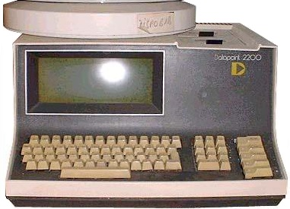
Datapoint 2200 (1970)

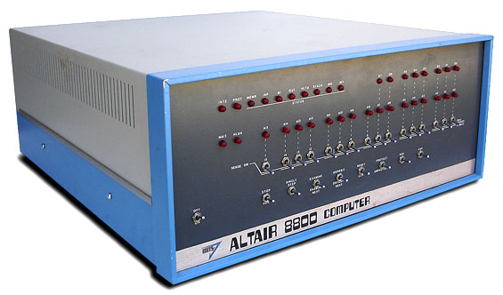
Altair 8800 (1975)

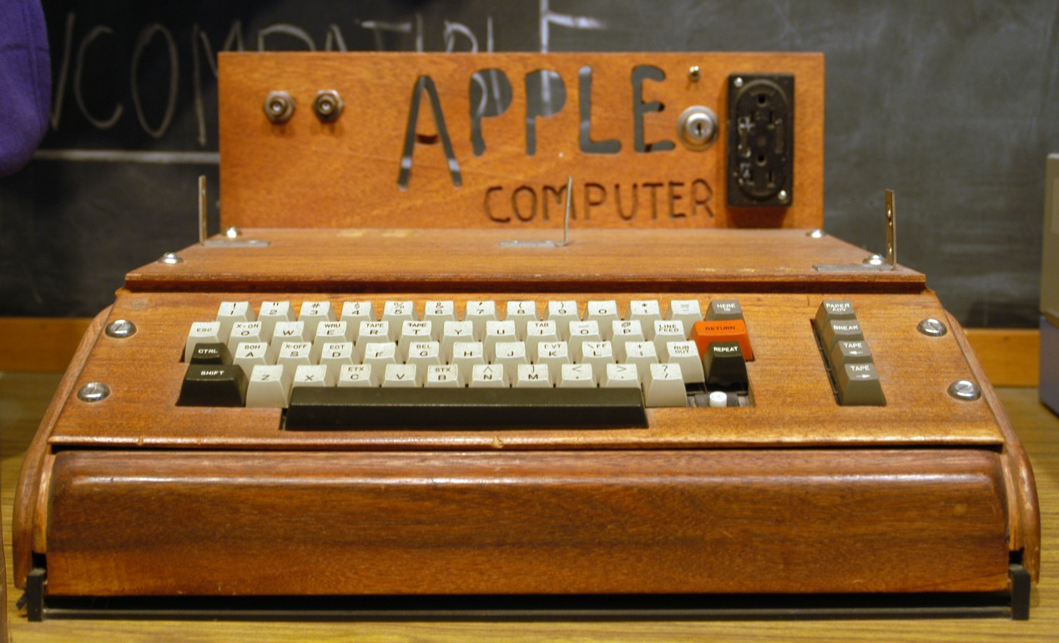
Apple I (1976)

6. Η 5η Γενιά Υπολογιστών (1990-σήμερα)

Είναι σε πειραματικό στάδιο. Θα υπάρξει χρήση μικροηλεκτρονικής, τεχνητής νοημοσύνης, παράλληλης επεξεργασίας, ρομποτικής κ.λ.π
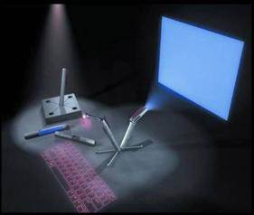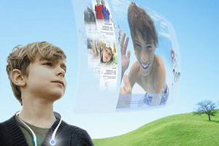

Είναι η τελευταία και ανερχόμενη γενιά της δεκαετίας του ’90. Ξεκίνησε από την Ιαπωνία, όπου τέθηκε σε εφαρμογή από το 1982 το Πρόγραμμα Ανάπτυξης Υπολογιστών Πέμπτης Γενιάς.
Ο στόχος ήταν η δημιουργία υπολογιστών με ανθρώπινη συμπεριφορά σε επίπεδο όμως του υλικού (hardware) και όχι απλά του λογισμικού, που επικρατούσε μέχρι τότε στον τομέα της τεχνητής νοημοσύνης.
Οι νέοι υπολογιστές είναι πλέον «υπολογιστές-ρομπότ», που μπορούν να εκτελέσουν και μηχανικές εργασίες, σκεπτόμενοι, με δυνατότητες μάθησης και με την υποστήριξη της μνήμης που διαθέτουν.
Την Ιαπωνική πρόκληση ακολούθησαν και άλλες χώρες.

7. Εκπαιδευτική Επίσκεψη

Την προηγούμενη εβδομάδα πραγματοποιήθηκε επίσκεψη στην Εστία Γνώσης και Πολιτισμού της Χαλκίδας («Κόκκινο Σπίτι») με θέμα την αστρονομία και την εκπαιδευτική ρομποτική. Παρακολουθήσαμε ως πρώτο θέμα την αστρονομία, δηλαδή την πορεία του γαλαξία από παλιά ως και σήμερα. Στην συνέχεια παρακολουθήσαμε και το δεύτερο θέμα το οποίο ήταν η εκπαιδευτική ρομποτική.
Εκεί είδαμε τις διάφορες χρήσεις των ρομπότ στην καθημερινή μας ζωή, για παράδειγμα το ρομπότ που μιλούσε 80 γλώσσες και εξυπηρετούσε τους πελάτες στα εστιατόρια και στους χώρους συνεδρίασης. Αξιοσημείωτο ήταν το ρομπότ που είδαμε και χειριστήκαμε το οποίο είχε πάρει μέρος σε ελληνικό διαγωνισμό. Επίσης ενδιαφέρον ήταν το βίντεο στο οποίο είδαμε έναν αγώνα ποδοσφαίρου με ρομπότ. Τέλος η ξενάγηση ήταν καταπληκτική και μας γέννησε την ιδέα να προγραμματίσουμε και εμείς στο μέλλον το δικό μας ρομπότ.

Β’ Μέρος: Προσδοκίες για το μέλλον – Προοπτικές για το μέλλον, Ρομποτική

8. Γενικά Στοιχεία για τα Ρομπότ

8.1 Τι είναι Ρομπότ

Ρομπότ ονομάζεται οποιαδήποτε μηχανική συσκευή που μπορεί να υποκαθιστά τον άνθρωπο σε διάφορες εργασίες. Ένα ρομπότ μπορεί να δράσει κάτω από τον απευθείας έλεγχο ενός ανθρώπου ή αυτόνομα κάτω από τον έλεγχο ενός προγραμματισμένου υπολογιστή. Η λέξη ρομπότ προέρχεται από το σλαβικό robota που σημαίνει εργασία. Ο Τσάπεκ εμπνεύστηκε από την τσέχικη λέξη «robota» που σημαίνει καταναγκαστική εργασία και τους «robotnik»,τους σκλάβους δηλαδή που εργάζονταν καταναγκαστικά στα χωράφια των αφεντικών τους

8.2 Τι μπορούν να κάνουν τα Ρομπότ

Οι εφαρμογές της διαφέρουν μεταξύ ιατρικής, και κυρίως της χειρουργικής, εξερεύνησης του διαστήματος, αλλά και πολυάριθμες άλλες καθημερινές εργασίες που είναι πολύ επαναλαμβανόμενες, ιδιαιτέρως πολύπλοκες, βαρετές, βρώμικες ή επικίνδυνες για να κάνουν οι άνθρωποι.
8.3 Ποια είναι η χρήση των Ρομπότ

Στο επίπεδο της καθημερινής ζωής τα ρομπότ είναι περισσότερο μηχανικές συσκευές προγραμματισμένες να εκτελούν συγκεκριμένες επαναλαμβανόμενες λειτουργίες, να χρησιμοποιούνται για εργασίες επικίνδυνες ή δύσκολα πραγματοποιήσιμες από τον άνθρωπο, καθώς και για οικιακές εργασίες. Ένα κλασικό παράδειγμα ρομποτικών εφαρμογών που έχουμε σήμερα βρίσκεται στην κατασκευή και συναρμολόγηση των αυτοκινήτων. Τα ρομπότ παίρνουν τη θέση των εργαζομένων στη γραμμή συναρμολόγησης των εργοστασίων, όπου εκτελούνται εξειδικευμένες εργασίες, όπως η τοποθέτηση καρφιών, η συναρμολόγηση βαρέων εξαρτημάτων, η βαφή κ.λπ..
Η χρήση των ρομπότ εμφανίζεται κατά το πλείστον και στην Ιατρική, προσφέροντας σημαντική βοήθεια στη Χειρουργική και στην Ορθοπεδική, επιτρέποντας τον λεπτομερή έλεγχο και την τεράστια ακρίβεια χρήσης των χειρουργικών εργαλείων. Καθώς τα ρομπότ γίνονται ακόμη μικρότερα και οι προγραμματιστές προσπαθούν να τα εξοπλίζουν με τεχνητή νοημοσύνη.
Τα λαμς παρέχει στους εκπαιδευτικούς/εκπαιδευτές ένα οπτικό περιβάλλον δημιουργίας για τη δημιουργία, την αποθήκευση και την επαναχρησιμοποίηση ακολουθιών μαθησιακών δραστηριοτήτων. Οι εκπαιδευτικοί σύρουν και αφήνουν τις δραστηριότητες στη επιφάνεια δημιουργίας και έπειτα ενώνουν τις δραστηριότητες για να παραγάγουν μια μαθησιακή ακολουθία.

Πιο συγκεκριμένα :
- Στην βιομηχανία , ως συναρμολογητές – γερανοί
- Στην ιατρική , σε χειρουργικές επεμβάσεις ακριβείας
- Στην αεροναυπηγική και στην εξερεύνηση του διαστήματος
- Στην εκπαίδευση
- Στον στρατό , για ανίχνευση
- Στην καθημερινή μας ζωή

8.4 Τι δεν μπορούν να κάνουν τα Ρομπότ

Ένα ρομπότ μπορεί να κάνει πολλά όμως δεν έχει και δεν μπορεί να κάνει πολλά σημαντικά πράγματα. Τα ρομπότ δεν έχουν εσωτερικό κόσμο και είναι πολύ σημαντικό να νιώθεις συναισθήματα. Οι άνθρωποι μπορούν να έχουν σκέψεις, ιδέες και φαντασία εν συγκρίσει με ένα ρομπότ που κάνει μόνο αυτό που το έχουν προγραμματίσει. Επίσης ο άνθρωπος έχει ανάγκη από σεξουαλική επαφή την οποία τα ρομπότ δεν μπορούν να πραγματοποιήσουν. Άρα βλέπουμε ότι ένα ρομπότ δεν μπορεί να αντικαταστήσει πλήρως την ανθρώπινη ζωή και συνήθεια.

Πιο συγκεκριμένα
- Δεν έχουν συναισθήματα
- Δεν έχουν εσωτερικό κόσμο
- Δεν παράγουν νέες ιδέες
- Δεν είναι ευέλικτα σε ειδικές καταστάσεις
- Δεν έχουν σκέψη
- Υπάρχουν όρια

8.5 Σε ποιους τομείς έχουν βοηθήσει τα Ρομπότ τον Άνθρωπο

- Στη βιομηχανία : τα ρομπότ πραγματοποιούν τις εργασίες πιο γρήγορα , συχνά παράγουν περισσότερα και δεν θέτουν τους ανθρώπους σε κίνδυνο κάνοντας ριψοκίνδυνες δουλείες.
- Στην ιατρική : σε αυτόν τον τομέα , τα ρομπότ πραγματοποιούν λεπτομερείς ελέγχους στους ασθενείς , επίσης βοηθούν στην χειρουργική καθώς οι γιατροί μπορούν μέσω του ρομπότ να κάνουν μια τομή η οποία πρέπει να είναι ακριβής αλλιώς δεν θα έχει αποτέλεσμα .
- Στην οικονομία : η τιμή σε πολλά προϊόντα έχει πέσει καθώς η παραγωγή των προϊόντων έχει αυτοματοποιηθεί .
- Στην καθημερινή μας ζωή : τα ρομπότ στην καθημερινή μας ζωή είναι σημαντικά καθώς μας «ελευθερώνουν» από τις δουλειές όπου κάνει καθημερινά μια νοικοκυρά . Επιπλέων τις πραγματοποιεί πιο αποτελεσματικά σε λιγότερο χρόνο.
- Στο στρατό : η σημασία των ρομπότ στον στρατό είναι ιδιαίτερα σημαντική καθώς για παράδειγμα σε ένα πεδίο μάχης μπορεί να υπάρχουν «χειροβομβίδες» και ένα ρομπότ με αισθητήρες μπορεί να τις εντοπίσει με αποτέλεσμα να μειωθεί ο κίνδυνος .

8.6 Σε ποιους τομείς τα Ρομπότ έχουν πλήξει τον άνθρωπο

- Στην εργασία : τα ρομπότ αντικαταστούν τους ανθρώπους στις βιομηχανίες καθώς τις περισσότερες φορές πραγματοποιούν τις εργασίες πιο καλά αλλά με αυτό το τρόπο χάνουν την δουλεία τους εκατομμύριου άνθρωποι .
- Είναι απόλυτα στους κανόνες. Τα ρομπότ δεν έχουν την δυνατότητα να κρίνουν με αποτέλεσμα να μην μπορούν να παραβιάσουν τους κανόνες σε μερικές σημαντικές εξαιρέσεις.
- Κάνουν τον άνθρωπο «τεμπέλη». Οι άνθρωποι ξεφορτώνονται τις διάφορες δουλειές που είναι κουραστικές και μπορούν να εκτελέσουν τα ρομπότ.
- Ασφάλεια: Το Ρομπότ μπορεί να προστατεύσει τους εργαζόμενους από ορισμένους κινδύνους, αλλά εν τω μεταξύ, η ίδια η παρουσία τους μπορεί να δημιουργήσει άλλα προβλήματα ασφαλείας.

8.7 Υπέρ ή Κατά των Ρομπότ;

Η χρήση των ρομπότ έχει μια ενδιάμεση θέση ανάλογα με τον τρόπο χρήσης του. Από τη μια πλευρά, πραγματοποιούν εργασίες που ο άνθρωπος έχει τη δυνατότητα να αποφύγει και επιπλέον μας βοηθούν να εξοικονομούμε χρόνο και χρήμα.
Από την άλλη όμως πλευρά έχει πολλά αρνητικά, όπως την έλλειψη δουλειών καθώς αντικαθιστούν τους ανθρώπους σε πολλές εργασίες. Γενικά, όπως άλλωστε και πολλά πράγματα στη ζωή, έχει επιπτώσεις θετικές και αρνητικές ανάλογα με τη χρήση του.

8.8 Γνωστά ρομπότ που έχουν κατασκευασθεί

α) Πόπη, το λαϊκό ρομπότ

Το σώμα του Poppy είναι σχεδιασμένο στα πρότυπα του ανθρώπινου σκελετού με τρόπο ο οποίος του προσφέρει ευκινησία και σταθερότητα στο περπάτημα. Ο κορμός και τα μέλη του μπορούν να κατασκευαστούν με τρισδιάστατη εκτύπωση ενώ τα εξαρτήματά του (κινητήρας, ηλεκτρονικός εξοπλισμός) κυκλοφορούν στο εμπόριο και μπορούν να αγοραστούν οπουδήποτε (οι δημιουργοί του εκτιμούν αυτή τη στιγμή το κόστος του στα 7.500 ευρώ - ποσό εξαιρετικά «λογικό» για ένα ανθρωποειδές ρομπότ αυτής της κλάσης - αλλά, όπως τονίζουν, ελπίζουν ότι γρήγορα η κοινότητα των χρηστών θα βρει τρόπους να αναπτύξει φθηνότερες λύσεις).

β) CHRONOMET

Πολύ μου αρέσει αυτός ο τύπος!
Αυτό εδώ είναι ένα ρομπότ ανθρωποειδές, χαμηλού κόστους, προγραμματιζόμενο με στόχο εκπαιδευτικά προγράμματα
και ερευνητικές εφαρμογές.
Ο Choromet είναι σχεδόν λιγότερο από μισό μέτρο,
περπατάει με τα δυο πόδια και ακόμα μπορεί να σταθεί ύπτια ή πρηνηδόν!
Αναπτύσσεται από την AIST και χρησιμοποιεί μια εξιδεικευμενη διανομή Linux, με τ' όνομα: ARTLinux.

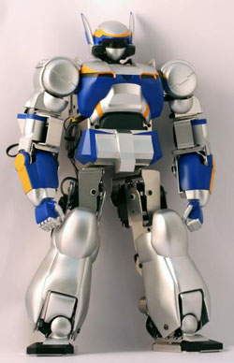

γ) AIBO and DER NEUE

Δε μπορεί να μη γνωρίζετε τον ΑΙΒΟ!
Το διάσημο ρομπότ-σκυλάκι της Sony.
Βέβαια η Sony, παρά τις διακρίσεις του ΑΙΒΟ σε πολλά RoboCups, τον σταμάτησε το 2006 και έχει εδώ και καιρό φανεί στο προσκήνιο
ένας αντικαταστάτης του, τριπλάσιος σε μέγεθος, με 15 αρθρώσεις, όπου τρεις για κάθε πόδι και τρεις για το λαιμό και τ' όνομα του είναι: Der Neue Roboter.

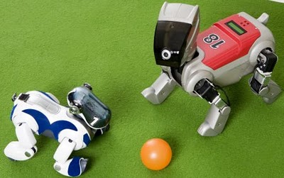

δ) ΝΑΟ ΤΟ ΕΛΛΗΝΙΚΟ ΡΟΜΠΟΤ

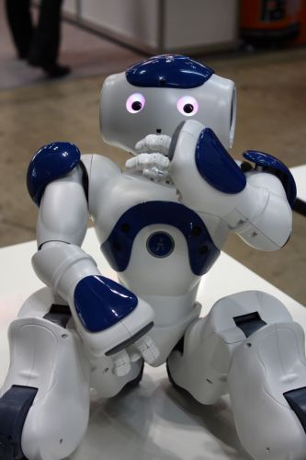
Το πρώτο ρομπότ με συναισθήματα είναι γεγονός και φέρει σφραγίδα ελληνική! Ο «Νάο», όπως ονομάζεται, έχει την ικανότητα να αντιδρά στην ψυχολογική κατάσταση των ανθρώπων και δημιουργήθηκε με τη συνεργασία οκτώ ευρωπαϊκών πανεπιστημίων και εταιρειών ρομποτικής. Το ευχάριστο για τη χώρα μας νέο είναι ότι ρόλο-κλειδί στην ανάπτυξη του «Νάο» έπαιξε το Εργαστήριο Πολυμέσων (IVML) του Εθνικού Μετσόβιου Πολυτεχνείου.

ε) SCOUT το ρομπότ της NASA

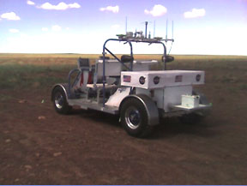
Το Scout είναι ένα πλήρως αυτόνομο όχημα εξερεύνησης και έχει χειρισμό με touch-screen και joy-stick.
Σχεδιασμένο από τη ΝΑSΑ.
Η διανομή που τρέχει είναι Gentoo.

στ) Ρομπότ Χειρουργός

Ρομποτική χειρουργική ονομάζεται η χειρουργική με τη χρήση ρομπότ. Κατά τη ρομποτική χειρουργική, ο χειρουργός βρίσκεται μπροστά σε μια χειρουργική κονσόλα-Η/Υ, όπου βλέπει σε μια οθόνη το χειρουργικό πεδίο, τρισδιάστατο και μεγεθυμένο, και πραγματοποιεί την επέμβαση κινώντας ειδικούς μοχλούς, που μοιάζουν με joysticks.
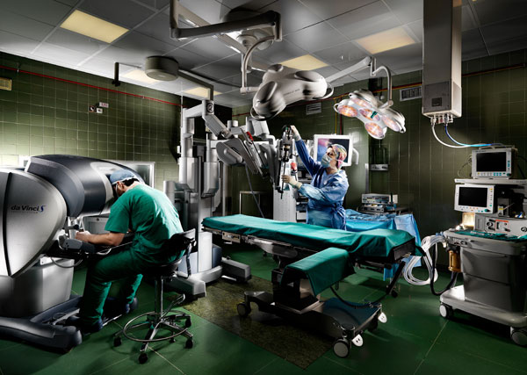
Οι εντολές που δίνει ο χειρουργός μέσω τον μοχλών αυτών μεταφέρονται ψηφιακά, ταυτόχρονα και με θαυμαστή ακρίβεια, στους αρθρωτούς χειρουργικούς βραχίονες ενός ρομπότ, οι οποίοι εκτελούν τις κινήσεις στο χειρουργικό πεδίο. Οι κινήσεις των βραχιόνων του ρομπότ ελέγχονται 100% από τον χειρουργό, ο οποίος πρέπει να είναι ειδικά εκπαιδευμένος στη χρήση του ρομποτικού συστήματος.

ζ) Ρομπότ Στρατιώτης

Όσοι έχουν δει ταινίες όπως το «Terminator» ή το «Robocop» θα τους φανεί οικείο το παρακάτω βίντεο... Πρόκειται για τον πρώτο στρατιώτη-ρομπότ, ο οποίος μάλιστα θα παραδοθεί σύντομα στον αμερικάνικο στρατό!
Λέγεται «Petman», περπατάει, γονατίζει, κάνει κάμψεις και φυσικά... σκοτώνει. Ότι πρέπει για όποιον στρατηγό θέλει να έχει αποτελεσματικό στράτευμα και να μετράει τις απώλειες του όχι σε ανθρώπινες ζωές, αλλά σε εκατομμύρια δολάρια...
Το ρομπότ δημιουργήθηκε από τη Boston Dynamics και η «ανατομία» του εντυπωσιάζει: ο εγκέφαλος του βρίσκεται σε ένα τετράγωνο μεταλλικό κουτί πάνω στο στήθος του, τα πόδια του είναι κατασκευασμένα από ανθρακονήματα, ενώ τα χέρια εξακολουθούν να αναπτύσσονται, αλλά είναι σε θέση να πιάνει αντικείμενα.

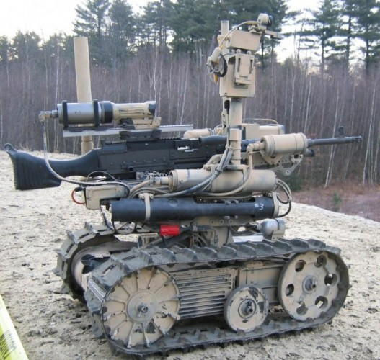

η) DEEP BLUE

O Deep Blue ήταν ένας υπολογιστής ο οποίος μπορούσε να παίζει σκάκι και κατασκευάστηκε από την IBM. Στις 11 Μαΐου 1997 νίκησε τον παγκόσμιο πρωταθλητή στο σκάκι Γκάρι Κασπάροφ στον εικοστό έκτο αγώνα, με δύο νίκες και τρεις ισοπαλίες (ο Κασπάροφ είχε νικήσει στον πρώτο αγώνα το 1996). Ο Κασπάροφ κατηγόρησε, ωστόσο, την IBM ότι ο υπολογιστής έκλεβε και έτσι απαίτησε επανάληψη του αγώνα. Όμως η ΙΒΜ αρνήθηκε και απέσυρε τον Deep Blue.

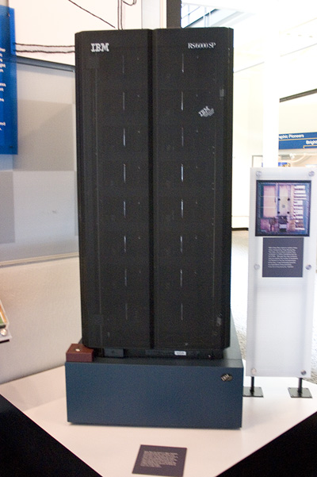

θ) Ρομπότ Υποδοχής

Το όνομά της είναι Ερατώ και είναι η πρώτη νοσοκόμα - ρομπότ στο ελληνικό σύστημα Υγείας.
Η "Ερατώ" εργάζεται στα εξωτερικά ιατρεία του νοσοκομείου "Υγεία" και έχει καθήκοντα υποδοχής.
Κινείται, μιλάει και επικοινωνεί με το διαδίκτυο για να δίνει πληροφορίες σε ασθενείς και επισκέπτες.
Με τη βοήθειά της μπορεί κανείς να ενημερωθεί για υπηρεσίες που παρέχει το νοσοκομείο, να κατατοπιστεί σχετικά με τα διάφορα τμήματα και κλινικές, αλλά και να καταθέσει εντυπώσεις και παράπονα σχετικά με την εξυπηρέτηση.

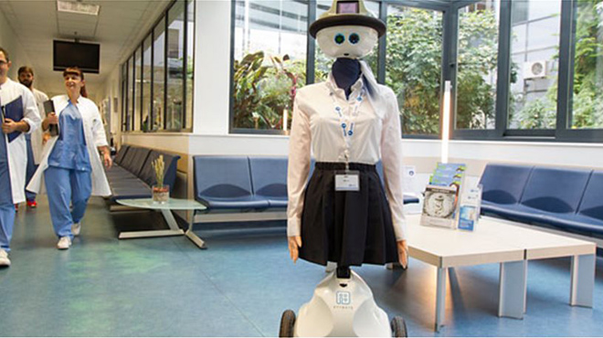

ι) Υποβρύχιο Ρομπότ

Τα υλικά είναι απλά. Απαιτείται όμως αξιοποίηση τεχνολογιών πληροφορικής, γνώσεις φυσικής, χημείας, μαθηματικών, τεχνολογίας, πληροφορικής, λογοτεχνίας και εικαστικών και φυσικά δεξιότητες για τη συναρμολόγηση.
Ολα τα παραπάνω έχουν επιστρατεύσει μαθητές του Γραμματίκειου Γυμνασίου Πτελεού, οι οποίοι κατασκευάζουν το δικό τους υποβρύχιο ρομπότ, στο πλαίσιο διεθνούς project ρομποτικής. Ηδη η κατασκευή του ρομπότ βρίσκεται σε προχωρημένο στάδιο και το επόμενο διάστημα, πρόκειται να… δοκιμαστεί στο νερό.
Τη φετινή χρονιά 2015-2016 οι μαθητές του Γραμματίκειου Γυμνασίου Πτελεού συμμετέχουν στο πρόγραμμα Hydrobots σε συνεργασία με το Ιδρυμα Ευγενίδου. Το πρόγραμμα Hydrobots είναι ένα διεθνές project που απευθύνεται σε μαθητές της δευτεροβάθμιας εκπαίδευσης.
Οι μαθητές κατασκευάζουν ένα υποβρύχιο όχημα, το Hydrobot, µία εκδοχή του προγράμματος SeaPerch του ΜΙΤ, χρησιμοποιώντας απλά υλικά και εργαλεία.
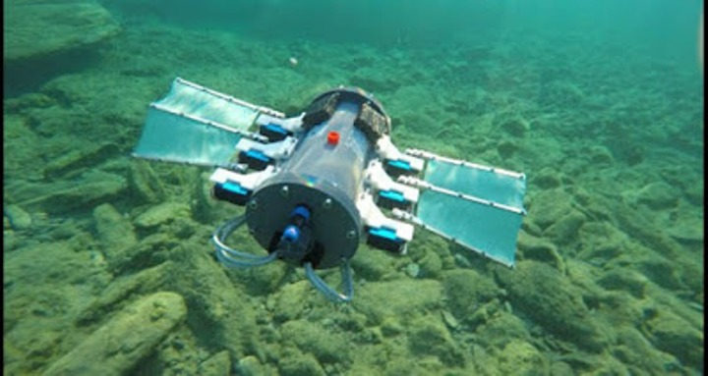

8.9 Ιδέες για χρήσιμα Ρομπότ

- Τηλεμεταφορά στο χρόνο και χώρο
- Τεχνητή νοημοσύνη
- Ρομπότ που πραγματοποιούν πειράματα
- Ρομπότ οικοδόμοι
- Ρομπότ αστυνόμοι
- Ρομπότ μάγειρας

9. Εκπαιδευτική Ρομποτική

Η ρομποτική αφενός, είναι μία διασκεδαστική και ενδιαφέρουσα δραστηριότητα που δίνει τη δυνατότητα στο μαθητή να εμπλακεί με τη δράση, αφετέρου μπορεί να χρησιμοποιηθεί σε όλες τις βαθμίδες εκπαίδευσης για τη διδασκαλία διαφόρων εννοιών, κυρίως, από τις Φυσικές Επιστήμες και άλλα γνωστικά αντικείμενα.
- Φυσική (μελέτη της κίνησης, μελέτη της επίδρασης της τριβής, μελέτη της σχέσης των δυνάμεων, μεταφορά ενέργειας κ.α)
- Μαθηματικά και Γεωμετρία (αναλογίες, μέτρηση αποστάσεων, κατανόηση βασικών γεωμετρικών ιδιοτήτων όπως η περίμετρος κ.α)
- Μηχανική (κατασκευή, έλεγχος και αξιολόγηση μηχανικών λύσεων κ.α)
- Τεχνολογία (τεχνολογικός αλφαβητισμός κ.α)
- Ιστορία (πχ. με την κατασκευή ενός ρομπότ καταπέλτη - του Αρχιμήδη - τα παιδιά έχουν την ευκαιρία να γνωρίσουν την ανάπτυξη της τεχνολογίας εκείνης της εποχής καθώς και το έργο και την προσωπικότητα του Αρχιμήδη κ.α)
- Ο συνδυασμός εννοιών από διαφορετικές, γνωστικές περιοχές (τεχνολογία, τέχνη, περιβάλλον, κοινωνία, μαθηματικά, φυσικές επιστήμες) με διαθεματικά project (συνθετικές εργασίες).
- Μαθαίνω προγραμματισμό (ρομποτική για την ρομποτική)
- Ρομποτική ως εργαλείο (εκμάθησης σε άλλα γνωστικά αντικείμενα)

9.1 Μοντέλο Lego Mindstorms

Αισθητήρας Αφής: Ο αισθητήρας αφής δίνει στο ρομπότ σας μια αίσθηση της αφής. Ο αισθητήρας αφής ανιχνεύει πότε πιέζεται από κάτι και πότε απελευθερώνεται πάλι.
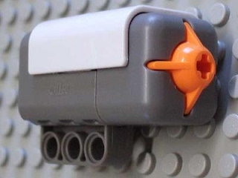

Αισθητήρας Ήχου: Ο υγιής αισθητήρας μπορεί να ανιχνεύσει και τα δύο decibels [DB] και ρυθμισμένο decibel [DBA]. Decibel είναι μια μέτρηση της υγιούς πίεσης. DBA: στην ανίχνευση ρυθμισμένων decibels, η ευαισθησία του αισθητήρα προσαρμόζεται στην ευαισθησία του ανθρώπινου αυτιού. Με άλλα λόγια, αυτοί είναι οι ήχοι ότι τα αυτιά σας είναι σε θέση να ακούσουν. DB: στην ανίχνευση τυποποιημένων [χωρίς διόρθωση] decibels, όλοι οι ήχοι μετριούνται με την ίση ευαισθησία. Κατά συνέπεια, αυτοί οι ήχοι μπορούν να περιλάβουν μερικοί που είναι πάρα πολύ υψηλοί ή πάρα πολύ χαμηλοί για το ανθρώπινο αυτί για να ακούσουν. Ο υγιής αισθητήρας μπορεί να μετρήσει τα επίπεδα υγιούς πίεσης μέχρι 90 DB - για το επίπεδο ενός χαρτοκόπτη. Τα επίπεδα υγιούς πίεσης είναι εξαιρετικά περίπλοκα, έτσι οι υγιείς αναγνώσεις αισθητήρων στο MINDSTORMS NXT επιδεικνύονται σε ποσοστό [%]. Όσο χαμηλότερα τα τοις εκατό τόσο πιο ήρεμο το παράδειγμα soundFor:
- 4-5% είναι όπως ένα σιωπηλό καθιστικό
- 5-10% θα ήταν κάποιος που μιλά κάποια απόσταση μακριά
- 10-30% είναι κανονική συνομιλία κοντά στον αισθητήρα ή τη μουσική που παίζεται σε κανονικό επίπεδο
- 30-100% είναι να φωνάξει ή μουσική άνθρωποι που παίζεται σε μια μεγάλη ποσότητα
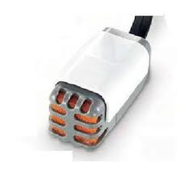

Αισθητήρας Φωτός: Ο αισθητήρας φωτός είναι ένας από τους δύο αισθητήρες που δίνουν όραση στο ρομπότ σας [ο υπερηχητικός αισθητήρας είναι άλλος]. Ο αισθητήρας φωτός επιτρέπει στο ρομπότ σας να διακρίνει μεταξύ του φωτός και του σκοταδιού. Μπορεί να διαβάσει την ένταση του φωτός σε ένα δωμάτιο και να μετρήσει την φωτεινή ένταση των χρωματισμένων επιφανειών.
Προτάσεις χρήσης Μπορείτε να χρησιμοποιήσετε τον αισθητήρα φωτός για να κάνετε ένα ρομπότ συναγερμών διαρρηκτών: όταν ένας εισβολέας ανοίγει το φως στο δωμάτιό σας το ρομπότ μπορεί να αντιδράσει για να υπερασπίσει την ιδιοκτησία σας. Μπορείτε επίσης να χρησιμοποιήσετε τον αισθητήρα φωτός για να κάνετε το ένα ρομπότ να ταξινομήσει πράγματα κατά το χρώμα.
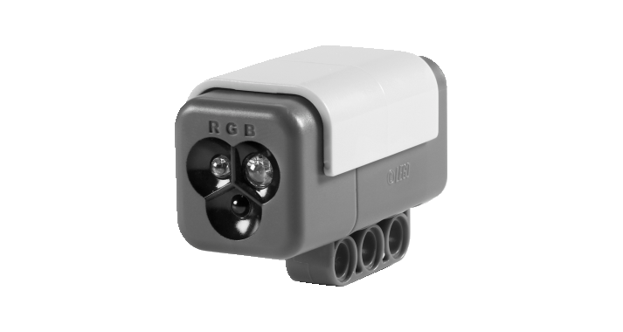
Εξετάστε τη δυνατότητα του αισθητήρα φωτός να διαβάσει το περιβαλλοντικό φως με τη μέτρηση του επιπέδου φωτισμού στις διαφορετικές θέσεις του δωματίου. Παραδείγματος χάριν, κρατήστε αρχικά τον αισθητήρα ενάντια στο παράθυρο. Κατόπιν τον κρατήστε στο πλαίσιο του πίνακα.

Αισθητήρας Υπέρηχων: Ο αισθητήρας υπέρηχων είναι ένας από τους δύο αισθητήρες που δίνουν όραση στο ρομπότ σας [ο αισθητήρας φωτός είναι άλλος]. Ο υπερηχητικός αισθητήρας επιτρέπει στο ρομπότ σας για να δει και να ανιχνεύσει τα αντικείμενα. Μπορείτε επίσης να το χρησιμοποιήσετε για να κάνετε το ρομπότ σας να αποφύγει τα εμπόδια, την απόσταση αίσθησης και μέτρου, και να ανιχνεύσει τη μετακίνηση. Ο υπερηχητικός αισθητήρας μετρά την απόσταση στα εκατοστόμετρα και στις ίντσες. Είναι σε θέση να μετρήσει τις αποστάσεις από 0 έως 255 εκατοστόμετρα με μια ακρίβεια +/- 3 εκατ. Ο υπερηχητικός αισθητήρας χρησιμοποιεί την ίδια επιστημονική αρχή με τις νυχτερίδες: μετρά την απόσταση με τον υπολογισμό του χρόνου που παίρνει ένα κύμα για να χτυπήσει ένα αντικείμενο και να επιστρέψει - ακριβώς όπως μια ηχώ. Τα μεγάλου μεγέθους αντικείμενα με τις σκληρές επιφάνειες επιστρέφουν τις καλύτερες αναγνώσεις. Τα αντικείμενα φτιαγμένα από μαλακό ύφασμα ή τα κυρτά [όπως μια σφαίρα] ή τα πολύ λεπτά ή μικρά μπορεί να είναι δύσκολα για τον αισθητήρα να ανιχνευθούν.

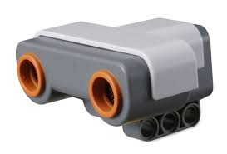

Αισθητήρας Περιστροφής: Κάθε μηχανή έχει έναν ενσωματωμένο αισθητήρα περιστροφής. Αυτό επιτρέπει τον ακριβή έλεγχο των μετακινήσεων ρομπότ. Ο αισθητήρας περιστροφής μετρά τις περιστροφές μηχανών στους βαθμούς ή τις πλήρεις περιστροφές [ακρίβεια +/- ενός βαθμού]. Μια περιστροφή είναι ίση με 360 βαθμούς, έτσι εάν μια μηχανή τεθεί στη στροφή 180 βαθμοί, ο άξονας παραγωγής του θα κάνει μισή στροφή. Ο ενσωματωμένος αισθητήρας περιστροφής σε κάθε μηχανή επιτρέπει διαφορετικές ταχύτητες για τις μηχανές (με τον καθορισμό των διαφορετικών παραμέτρων δύναμης στο λογισμικό).

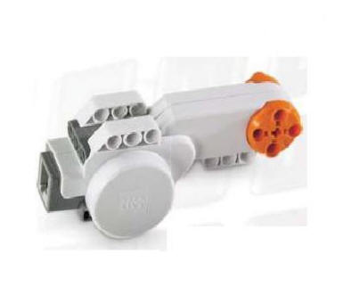

Σερβομηχανές: Οι τρεις σερβομηχανές δίνουν στο ρομπότ σας τη δυνατότητα να κινηθούν. Εάν χρησιμοποιήσετε το φραγμό κίνησης στο λογισμικό LEGO MINDSTORMS NXT για να προγραμματίσετε τις μηχανές σας, οι δύο μηχανές θα συγχρονίσουν αυτόματα, έτσι ώστε το ρομπότ σας να κινηθεί σε μια ευθεία γραμμή.

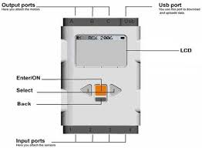

10. Επίλογος

Κατά την διάρκεια της ερευνητικής αυτής εργασίας διδαχτήκαμε πολλά πράγματα σχετικά με την εξέλιξη της πληροφορικής και της ρομποτικής. Στο πρώτο μέρος της εργασίας επικεντρωθήκαμε στην ιστορική εξέλιξη των υπολογιστών ανατρέχοντας σε αρχαίους μηχανισμούς και στις γενιές των ηλεκτρονικών υπολογιστών.
Ύστερα από τη επίσκεψη στην “Εστία Γνώσης και Πολιτισμού” της Χαλκίδας, γεννήθηκε η επιθυμία να ερευνήσουμε θέματα που σχετίζονται με τα Ρομπότ και την Ρομποτική. Έτσι στο δεύτερο μέρος της εργασίας μας ασχοληθήκαμε με αυτό το θέμα το οποίο μας κέντρισε ιδιαίτερα το ενδιαφέρον. Παρατηρήσαμε ότι οι προσδοκίες και οι προοπτικές για το μέλλον στον τομέα της Ρομποτικής είναι τεράστιες.
Επίσης η ενασχόλησή μας με αυτό το θέμα, γέννησε μία νέα επιθυμία - να ασχοληθούμε στο μέλλον με την Ρομποτική σε πιο πρακτικό επίπεδο, σε επίπεδο προγραμματισμού Ρομπότ εκπαιδευτικού σκοπού, όπως είναι τα εκπαιδευτικά Ρομπότ Lego MindStorms.

Βιβλιογραφία

- http://www.demsym.com/index.php/mathimata/a-gymnasiou/item/29-a-istoriki-anadromi-genies-ypologistwn
- http://www.it.uom.gr/project/mycomputer/history/1_2_gen.html
- http://www.retrocomputers.gr/2012-04-19-12-21-04/history-of-computers
- http://www.noesis.edu.gr
- http://cgi.di.uoa.gr/~std06049/Welcome.html
- http://users.sch.gr/jenyk/index.php/robotics/11-robotics/17-whatisroboticswhatisrobot
- http://robotics.uom.gr/
- http://robotics-edu.gr/
- http://www.e-paideia.org/
- http://www.lego.com/en-us/mindstorms/?domainredir=mindstorms.lego.com

Παράρτημα

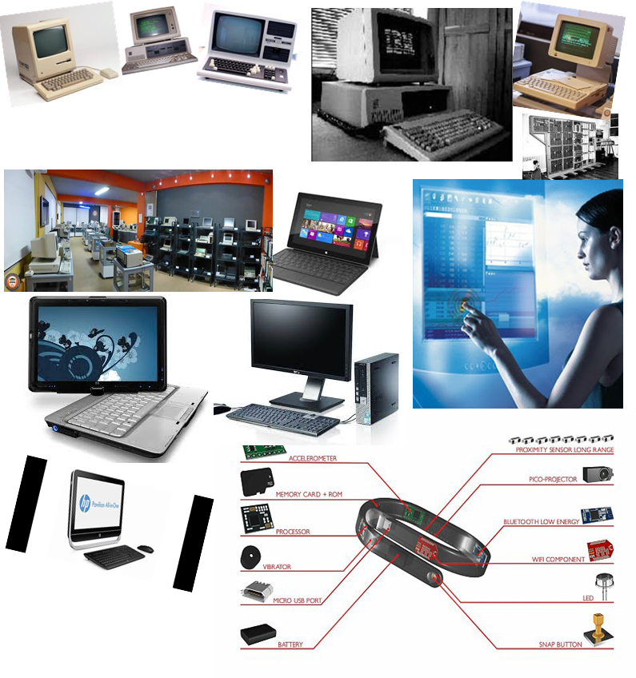

Τέχνημα – Κολλάζ από εικόνες

